עיתון מס' 23 -8.6.2012
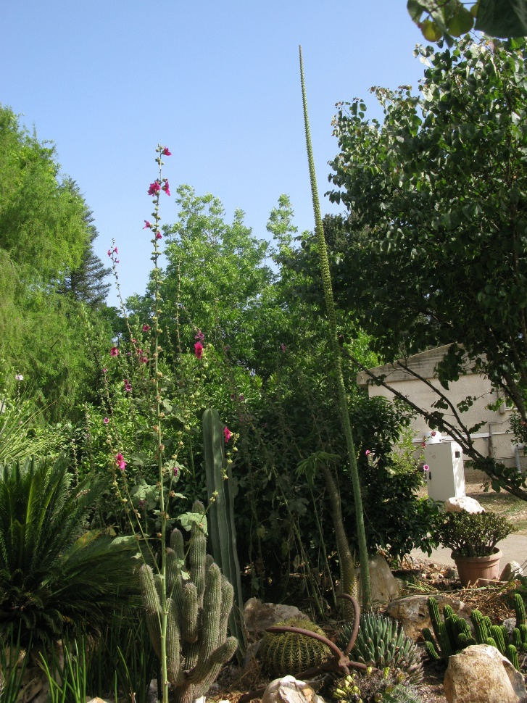
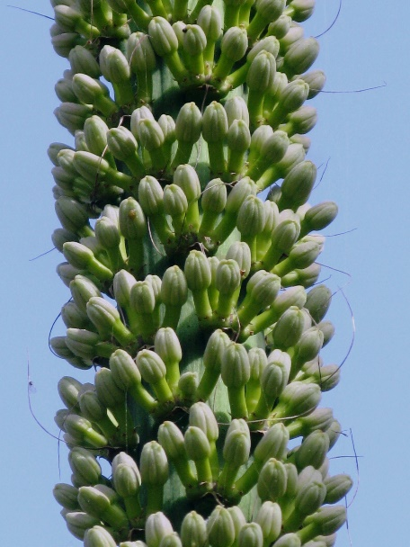

תופעת קקטוסית
בגינה של איילה
בגינת הקקטוסים של
אילה ואבנר,
צומח קקטוס מסוג
AGAVA VICTORIA
עמוד הפריחה שלו
מתנשא לגובה של
למעלה מ– 4 מטרים!
יש האומרים שהוא
מסיים את הפריחה ומת...
עד אז... ואם... כדאי לגשת ולהתרשם!

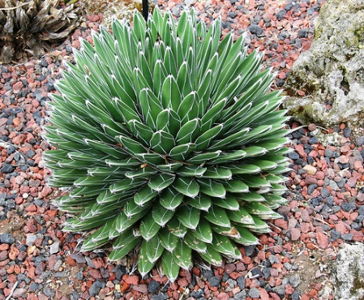

עיתון מס' 16 – 17.4.2015
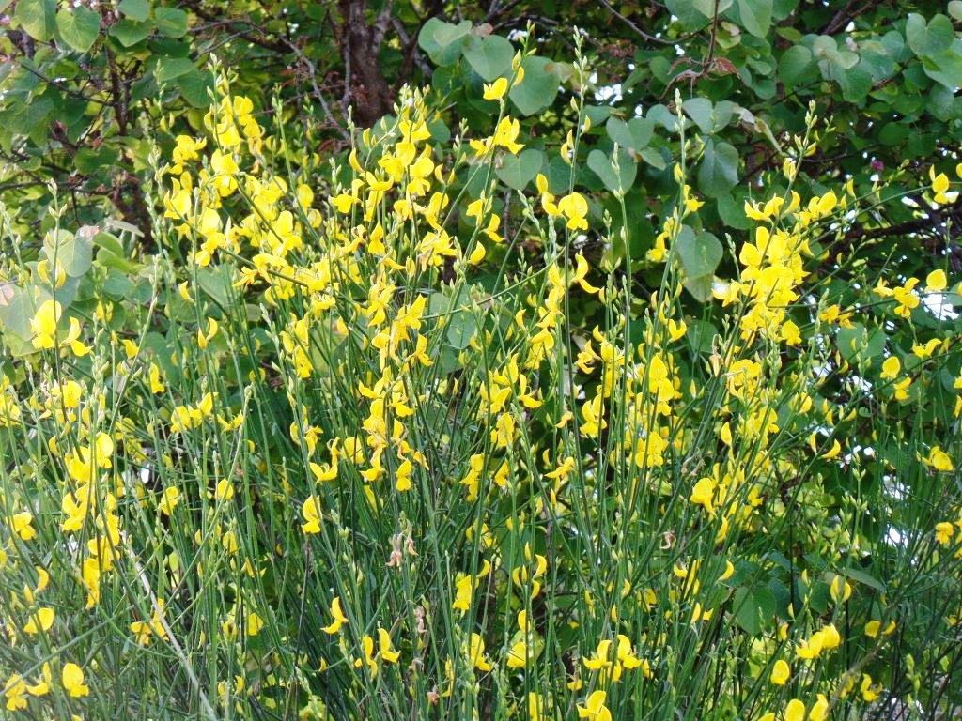

תודה גדולה לכל בית עין השופט
לכל מכרי ותומכי, שעזרו לי לחזור אל גן העדן של ביתי.
אין די מילים לתאר את ההרגשה המאושרת של לפתוח את העיניים
ולהרגיש את האהבה והתמיכה, שעוזרת לי לחזור ולהיות חלק
מהקהילה המבורכת הזו.
אני מרגישה שזכיתי ומקווה לחזור להיות תורמת - בעזרתכם ובתמיכתכם!
אילה זהר

דפי מאור – יוני 2015
אילה יקרה
לך אילה, אישה חכמה ומיוחדת, צרור ברכות חמות ליום הולדת 60.
אנחנו מעריכים ומוקירים את התמדתך ותרומתך המקצועית והאישית רבת השנים לאלתם. מאמינים ביכולתך למצוא דרך להתגבר על הקשיים, להתחזק ולהמשיך לתרום מהידע הרב שצברת, מכישורייך ומכשרונותייך היחודיים.
נרים כוסית לימים יפים ולשיפור בריאותך, נאחל שתמשיכי להיות עטופה ומחובקת באהבת הסובבים והמשפחה.

באהבה רבה, חבריך באלתם

עיתון מס' 44 – 30.10.2015
תודה לבעלי הלב הגדול וידי הזהב
יומם וליל אני זקוקה לתמיכת מכשיר הנקרא רולטור המאפשר לי לנוע ממקום למקום.
כדי שאוכל לסחוב לבדי את ה"רגליים" החלופיות שלי על סל הקלנועית, אנשי הציפוי של מברג, דימה ויַקִי "ארגנו" לי את הקלנועית ועזרו לי להיות פחות תלויה.
ערב אחד הרולטור התקלקל. למחרת הבאנו אותו לסוכן ויומיים חיכיתי להודעה המצערת שהוא לא מסוגל לתקן אותו ואין לו על מי להמליץ שיכול לעשות את זה. מכיוון שאנו מכירים את יכולותיו הטכניות המעולות של המוכר - הרמנו ידיים. אז עלה במוחו הקודח של אבנר הרעיון לפנות
לקוסם בעל ידי הזהב. דוד שגב, אולי כישוריו יעזרו. לא עבר יום אחד
וקיבלנו את ידידי היקר חזרה מתוקן!
תודה! תודה! תודה!
אילה ואבנר
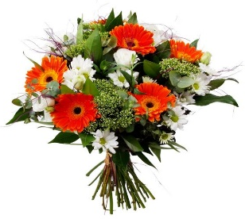

עיתון מס' 30 – 22.7.2016

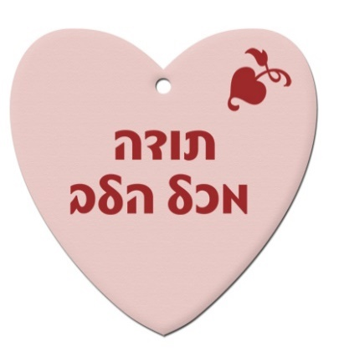
תודה גדולה
לרני שובל, לגדי מוריס ולכל מי שהיה שותף במבצע הנגשת השירותים בבריכה.
כל שנה נצעד צעד קטן, שבסופו מקום חשוב זה יהיה נגיש גם לאנשים
מוגבלים ולילדים.
נקווה שבשנה הבאה נמצא את המימון לבנות חדרי שירותים חדשים
במפלס הבריכה.
המון תודה. אילה ואבנר
.

